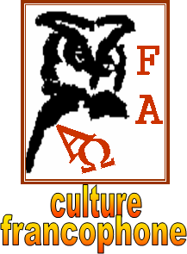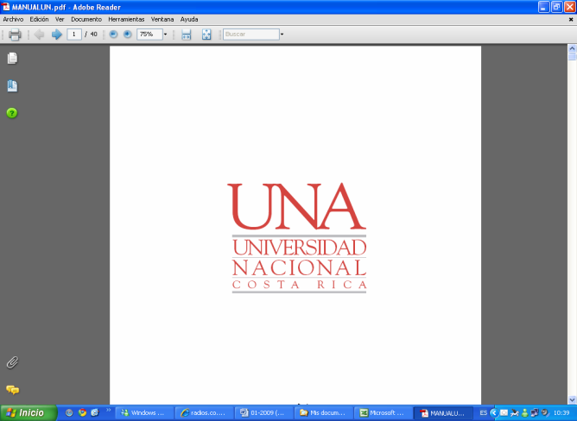

**Montréal**

**Lisez attentivement les questions avant d’écouter la chronique**



**Écoutez et faites les exercices**

## **I.** **Cochez les caractéristiques qui sont en rapport avec Montréal :**

Faible développement industriel

Guerres constantes contre les Iroquois jusqu’en 1832

Fondation de Montréal en 1642

Montréal possède près de la moitié des habitants du Québec

Population : 1 400 000 habitants

Disparition des Iroquoiens à la fin du XVI siècle

Les Iroquoiens sont les anciens habitants du territoire

Centre de la culture francophone en Amérique du Nord

Pneumonies

Désignation officielle comme ville en 1701

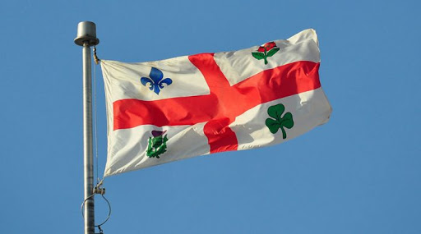

Point de connexion ferroviaire et maritime

## **II. Cochez les idées qui sont réellement présentées par la chronique.**

🖵 Comme conséquence d’une guerre, Montréal s’est rendue aux Britanniques.

🖵 Le commerce a fait que le nombre des immigrants Britanniques se soit réduit à partir de 1815.

🖵 Montréal et Québec ont, à peu près, la même quantité d’habitants.

🖵 Après 1815, la quantité de marchands dédiés à l’importation et à l’exportation a augmenté.

🖵 Vers 1840, la population majoritaire de Montréal était Anglaise.

🖵 Grâce à l’expansion commerciale, Montréal est devenu le port de mer le plus important de la région.

🖵 Vers le milieu du XXe siècle, Montréal a expérimenté un processus d’industrialisation assez important.

🖵 La transformation du paysage urbain s’est produite à cause des phénomènes météorologiques.

## **III.** **Associez les informations à gauche et les informations à droite pour compléter les phrases prises de la chronique.**

|  |  |  |
| --- | --- | --- |
| A) à partir de 1865 | …… | 1) moment où Toronto a commencé à occuper cette place. |
| B) …jusqu’en 1960 |  | 2) que c’est le centre le plus important en ce qui concerne l’expression et la diffusion de la culture canadienne-française. |
| C) …et cette situation a permis |  | 3) plusieurs Canadiens-français des zones rurales ont commencé à se déplacer vers la ville… |
| D) Mentionnons aussi |  | 4) Montréal se dédie aux secteurs des télécommunications, des pâtes et papiers… |
| E) Avec l’expansion de Montréal |  | 5) une diversification ethnique et culturelle. |
| F) Actuellement |  | 6) les francophones sont devenus, encore une fois, la population la plus grande de la ville… |

|  |  |  |  |  |  |
| --- | --- | --- | --- | --- | --- |
| A | B | C | D | E | F |
|  |  |  |  |  |  |